«Кабинет для чтения» Вятского общественного собрания в 1879–1891 годах
Марков Андрей Алексеевич – главный библиограф краеведческого отдела Кировской областной научной библиотеки им. А. И. Герцена (г. Киров)

Ф.И. Каратыгин: видный деятель библиотечного дела
Помелов Владимир Борисович – доктор педагогических наук, профессор ВятГГУ (г. Киров)

Детская библиотека-читальня в г. Вятке в первый год своей деятельности (1919 г.)
Колотов Аркадий Викторович – главный архивист отдела использования архивных документов Государственного архива Кировской области (г. Киров)

Общественная и культурная жизнь России начала ХХ века в письмах Михаила Викторовича Васнецова
Криушина Вера Александровна – кандидат философских наук, доцент Института истории и культуры Вятского государственного гуманитарного университета (г. Киров)
Чеснокова Светлана Александровна – студентка V курса Института истории и культуры Вятского государственного гуманитарного университета (г. Киров)

Жизнь – эпический роман (Григорий Александрович Санников)
Кудрявцева Галина Витальевна – директор муниципального бюджетного учреждения культуры «Яранская центральная районная библиотека им. Г.Ф. Боровикова» Кировской области (г. Яранск, Кировская область)

Участие библиотек Кировского края во Всесоюзном конкурсе на лучший район и совхоз по постановке библиотечного дела в деревне в 1935 году (по документам КОГКУ «ГАСПИ КО»)
Нагорничных Галина Васильевна – начальник отдела использования архивных документов Кировского областного государственного казённого учреждения «Государственный архив социально-политической истории Кировской области» (г. Киров)

Из истории библиотечного образования: исторические параллели
Грудинина (Кокурина) Ольга Томовна – преподаватель КОГАОУ СПО «Вятский колледж культуры» (г. Киров)

К истории библиотек Орловского района
Суворов Геннадий Ефимович – краевед (г. Киров)

17.00 Подведение итогов

Министерство культуры Кировской области

Кировская ордена Почёта государственная универсальная
областная научная библиотека им. А. И. Герцена

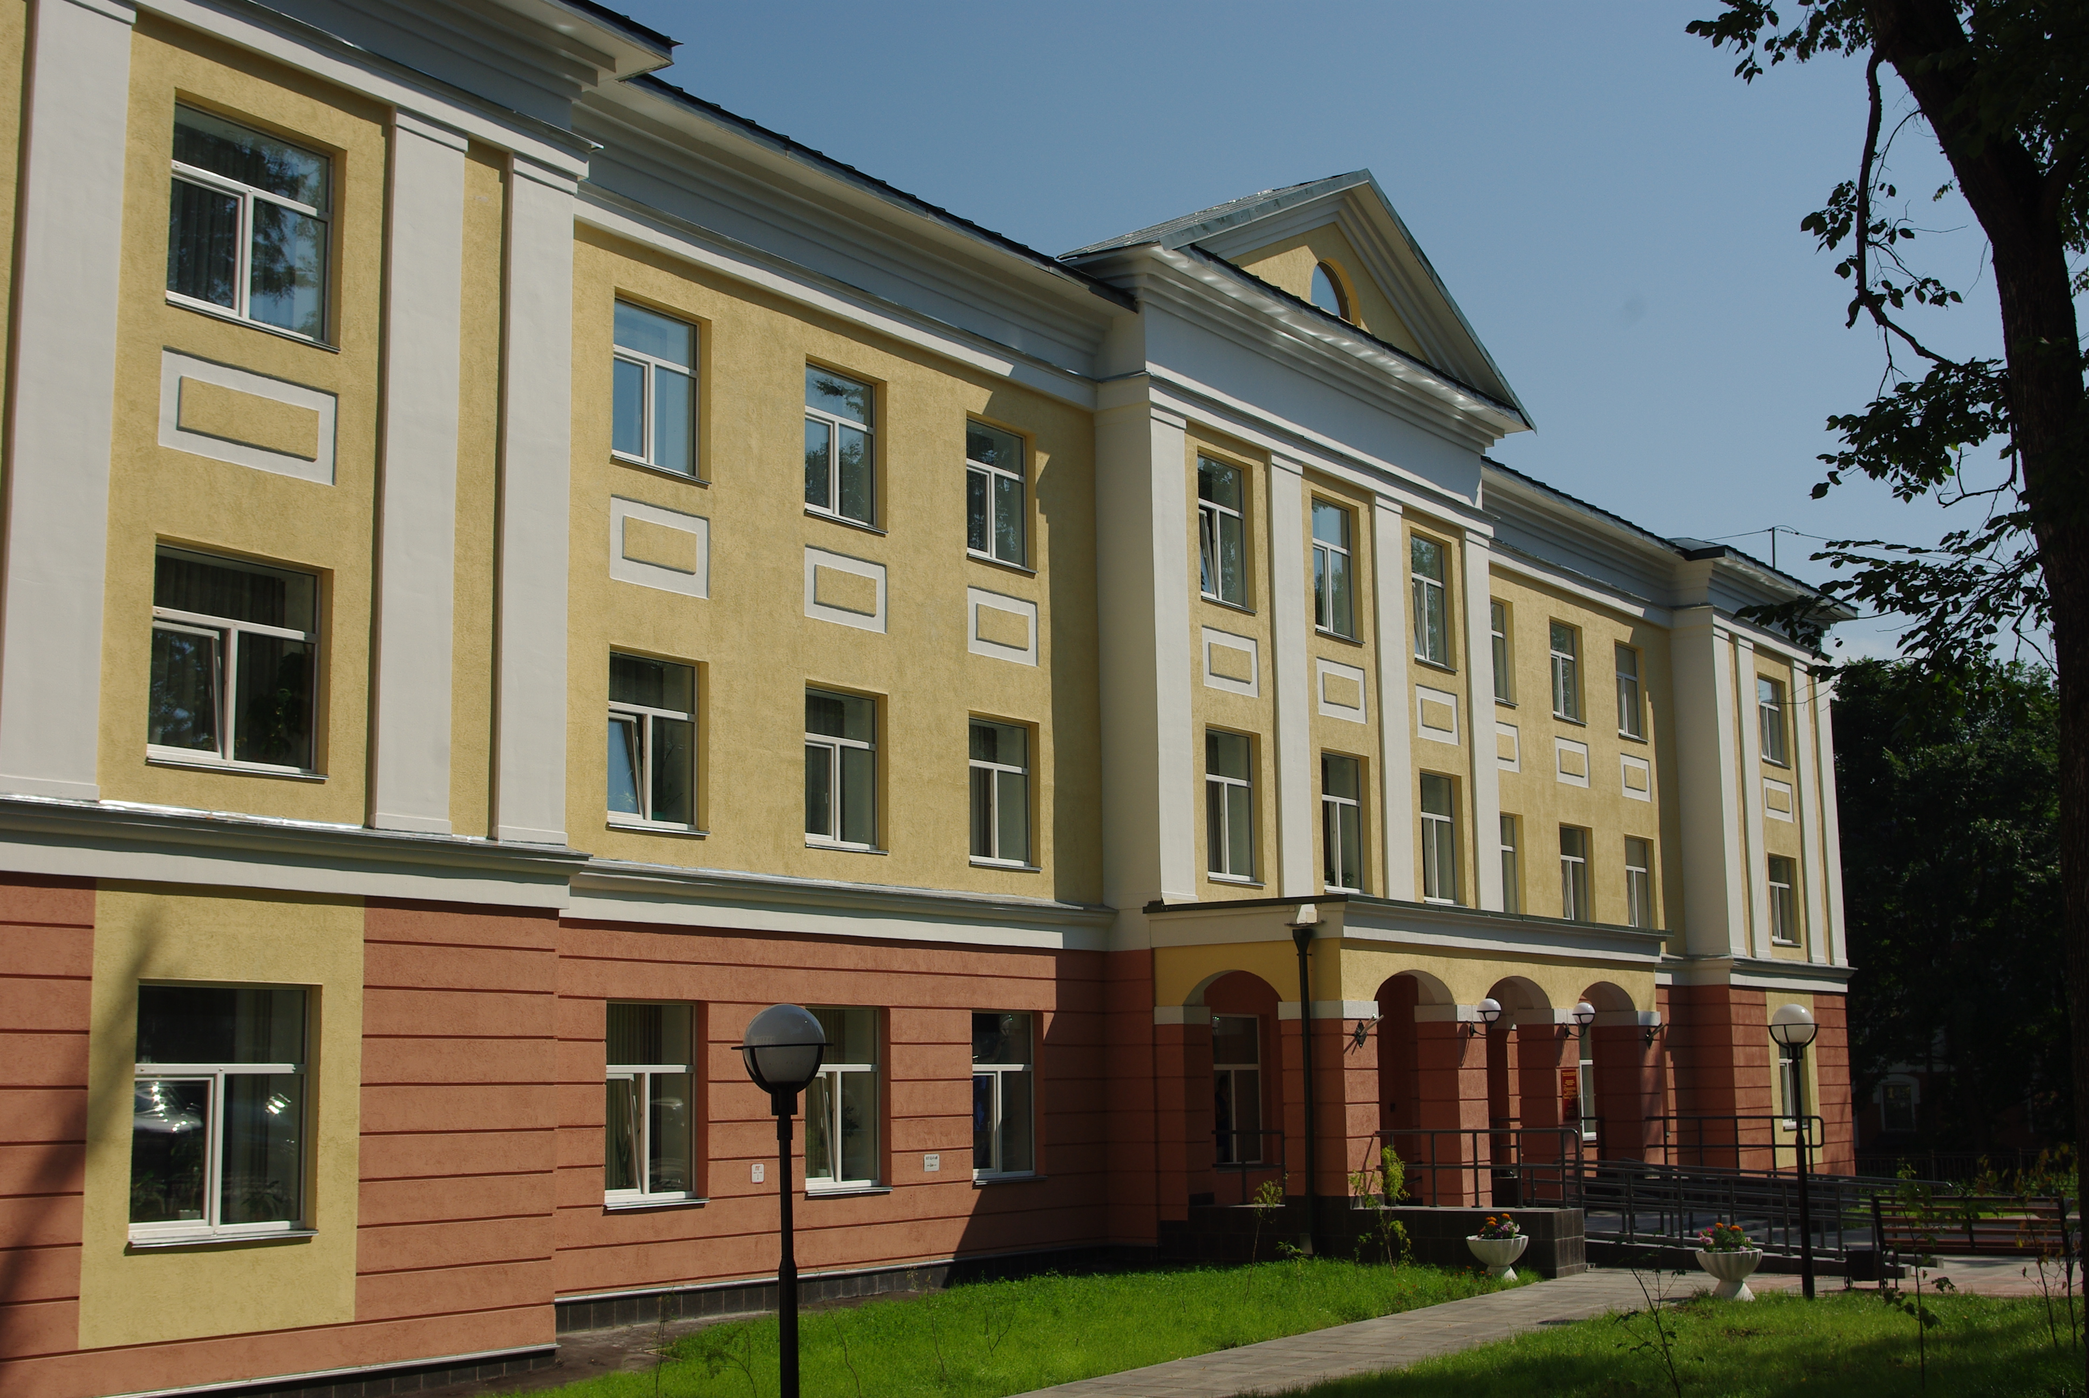

Библиотека в контексте изучения провинциальной культуры

Научно-практическая конференция

г. Киров, 25 ноября 2015 года

ПРОГРАММА

25 НОЯБРЯ
Кировская областная научная библиотека им. А. И. Герцена (ул. Герцена, 50),
Конференц-зал
9.30 – 10.00 Регистрация участников
10.00 Открытие конференции
Приветственное слово:
Александр Александрович Галицких, заместитель Председателя Правительства Кировской области
Анна Владимировна Шакина, заместитель министра культуры Кировской области
Надежда Павловна Гурьянова, директор Кировской областной научной библиотеки им. А.И. Герцена, заслуженный работник культуры РФ

10.15– 12.00 Пленарное заседание
Научный руководитель конференции – директор Кировской областной научной библиотеки им. А.И. Герцена, заслуженный работник культуры РФ
Надежда Павловна Гурьянова

Личные коллекции в фонде Нижегородской государственной областной универсальной научной библиотеки им. В. И. Ленина
Лисятникова Ольга Николаевна – директор Нижегородской областной универсальной научной библиотеки им. В.И. Ленина (г. Нижний Новгород)

Коллекция книг Карамзиных в фондах Ульяновской областной научной библиотеки
Морозова Венера Вениаминовна – заведующая сектором частных коллекций отдела редких книг и рукописей Дворца книги – Ульяновской областной научной библиотеки им. В. И. Ленина (г. Ульяновск)

Информационно-образовательное пространство вузов культуры: о тенденциях информационно-библиотечного обслуживания
Чазова Светлана Анатольевна – директор Информационно-библиотечного центра, доцент Московского государственного института культуры, кандидат педагогических наук (г. Москва)

Участие Центра регионоведения Кировской областной научной библиотеки им. А. И. Герцена в проекте «А. Н. Радищев: путешествие из Петербурга в Сибирь»
Шарабаров Павел Николаевич – кандидат исторических наук, доцент кафедры отечественной истории ВятГГУ, главный научный сотрудник научно-исследовательского Центра регионоведения КОУНБ им. А. И. Герцена
Рафиков Азат Миннегаязович – кандидат исторических наук, доцент кафедры отечественной истории ВятГГУ, старший научный сотрудник научно-исследовательского Центра регионоведения КОУНБ им. А. И. Герцена

Полнотекстовые журналы на платформе eLIBRARY.RU
Кузнецова Татьяна Александровна – менеджер ООО «Российская универсальная научная электронная библиотека» (г. Москва)

«Здесь царствует разум и дух»
Злыгостева Наталья Ильинична – кандидат философских наук, доцент Вятского социально-экономического института (г. Киров)

12.00 – 13.00 Обед

13.00 – 17.00 Продолжение конференции
Кировская областная научная библиотека им. А. И. Герцена (ул. Герцена, 50),
Лекционный зал

Коллекция нотных изданий КОУНБ им. А. И. Герцена
Евдокимова Юлия Владимировна – заведующая музыкально-нотным сектором отдела обслуживания Кировской областной научной библиотеки им. А. И. Герцена (г. Киров)

Коллекция книг В. И. Субботина в Кировской областной научной библиотеке им. А. И. Герцена
Кожевникова Екатерина Андреевна – библиотекарь отдела редких книг Кировской областной научной библиотеки им. А.И. Герцена (г. Киров)

Книги с автографами в фонде Подосиновской центральной библиотеки имени А. А. Филёва как дополнительный ресурс по истории района
Боровская Нина Афанасьевна – заместитель директора по библиотечной работе МКУК «Подосиновская МБС» (пгт. Подосиновец, Кировская область)

Книжная коллекция Дома-музея Яна Райниса как предмет изучения латышской литературы
Жилина Жанна Анатольевна – заведующая Домом-музеем Я. Райниса МБУК «Слободской музейно-выставочный центр» (г. Слободской, Кировская область).

Книжная коллекция из Санкт-Петербурга
Иконникова Светлана Леонидовна – главный библиотекарь Уржумской центральной библиотеки (г. Уржум, Кировская область)

Знакомство детей дошкольного возраста с творчеством и биографическими данными писателей и поэтов Вятского края
Охапкина Лариса Владимировна – старший преподаватель Детского сада № 159, магистрант по специальности «Управление проектами и программами в образовании», Вятский государственный гуманитарный университет (г. Киров)

Е. И. Гырдымова, О. С. Ярунина – библиотекари вятской глубинки
Изместьев Вениамин Иванович – краевед (пгт. Суна, Кировская область)

Малоизвестная книга XIX века о Блаженном Прокопии Вятском
Маркелов Артём Владимирович – кандидат исторических наук, член Союза писателей РФ (г. Киров)

